**Logica de asssesments**

| **Equipo:** | Tracking Operation |
| --- | --- |
| **Analista de calidad:** | Santiago Alejandro Sepulveda Palacio |

**TEST CASE CPR 76 - Agregar funcionalidad para ver templates utilizados en los assessments por equipo #355**

**Feature: Visualizar templates por perfil en el assessment de equipo**

**Scenario: Ver botón "View Templates" en todos los estados**

**Given el usuario está en la vista de detalle del assessment**

**Then el botón "View Templates" debe ser visible sin importar el estado del assessment**

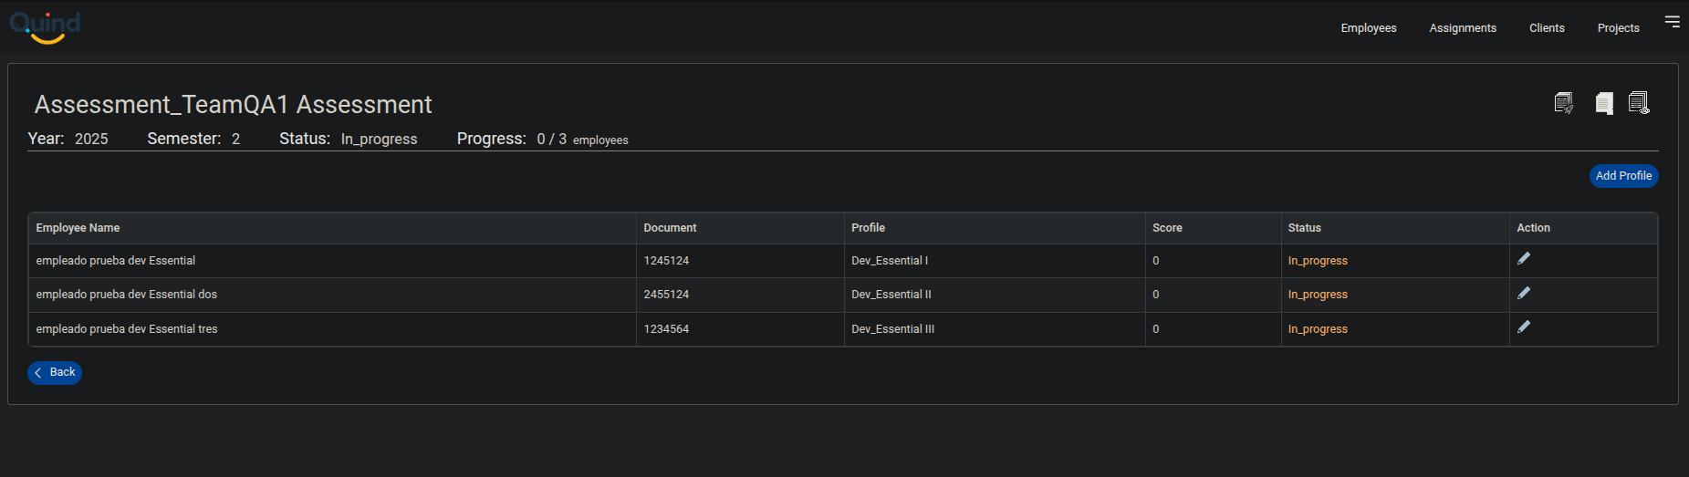

**Caso de prueba exitoso.**

**Scenario: Botón "View Templates" solo habilitado en estados válidos**

**Given el assessment está en estado Draft**

**Then el botón "View Templates" debe estar deshabilitado**

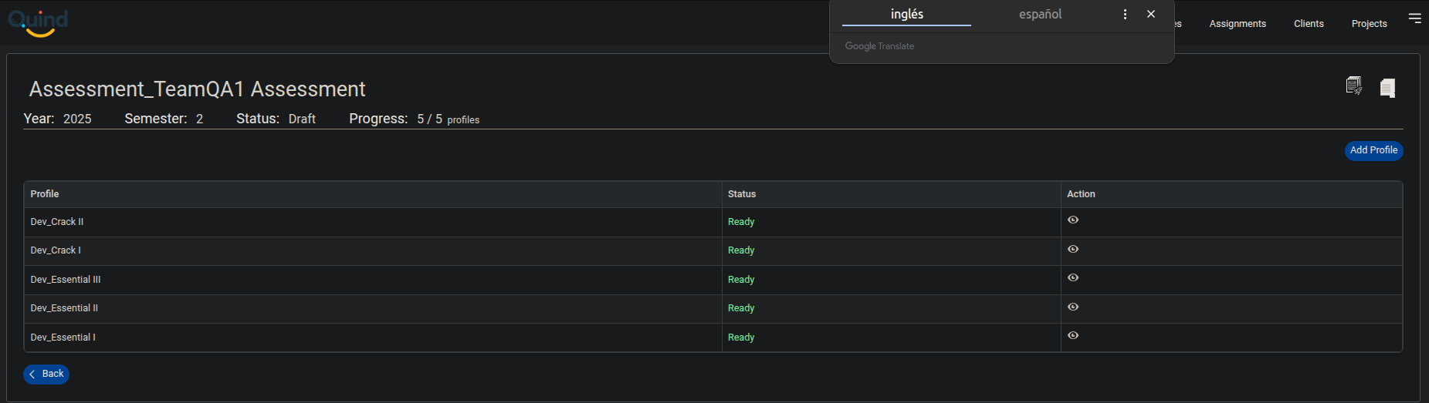

**And si el estado es In Progress o Completed, el botón debe estar habilitado**



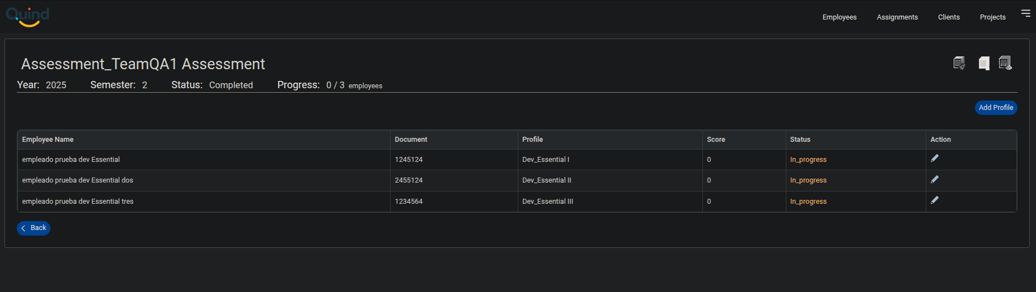

**Caso de prueba exitoso.**

**Scenario: Abrir modal con lista de perfiles evaluados**

**Given el botón "View Templates" está habilitado**



**When el usuario hace clic en el botón**

**Then se debe abrir un modal con la lista de perfiles evaluados en ese assessment**

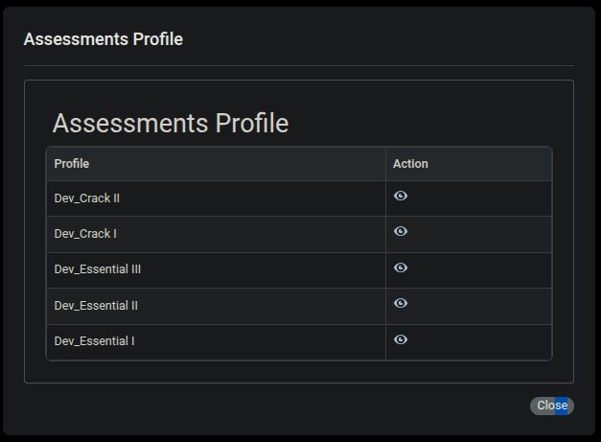

**Caso de prueba exitoso.**

**Scenario: Mostrar nombre de perfil y botón "View Structure" por cada perfil**

**Given el primer modal está abierto**

**Then cada perfil debe mostrarse junto a un botón "View Structure"**



**Scenario: Abrir modal de estructura del template**

**Given el primer modal está abierto**

**When el usuario hace clic en "View Structure" para un perfil**

**Then se debe abrir un segundo modal con la estructura del template usado para ese perfil**

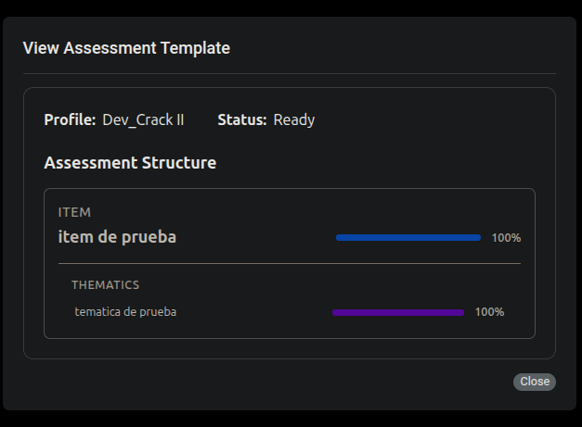

**Caso de prueba exitoso.**

**Scenario: Mostrar la estructura en modo solo lectura**

**Given el segundo modal está abierto**

**Then todos los campos del template deben estar en modo lectura**

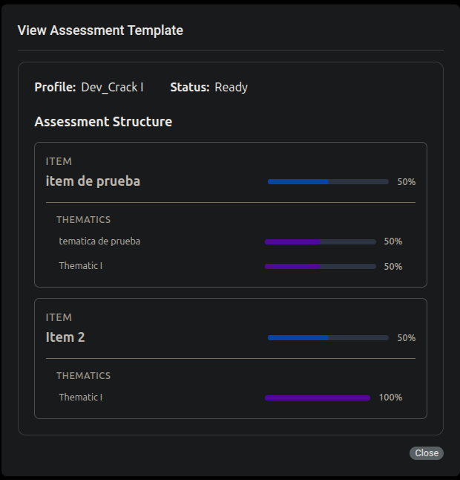

**Caso de prueba exitoso.**

**Scenario: Mostrar ítems, temáticas y porcentajes del template correctamente**

**Given el segundo modal está abierto**

**Then se debe mostrar la estructura con todos los ítems, temáticas y porcentajes aplicados**

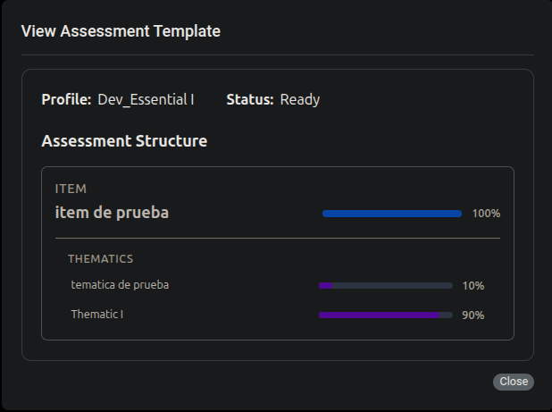

**Caso de prueba exitoso.**

**Scenario: Volver al primer modal al cerrar el segundo**

**Given el segundo modal está abierto**

**When el usuario hace clic en "Close"**

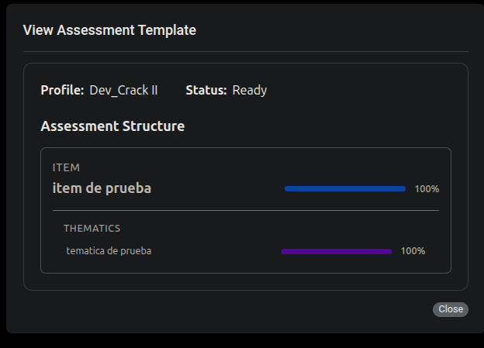

**Then se debe cerrar el segundo modal**

**And se debe mostrar nuevamente el modal con la lista de perfiles**

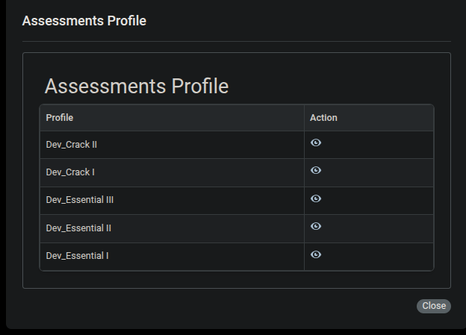

**Caso de prueba exitoso.**